**Aula 4 VPC | HANDSON – 2**

**Criando Subnet**

1. **Vamos procurar pelo serviço de “VPC” no console da AWS. E após encontrar o serviço vamos acessar o menu lateral “subnets”**

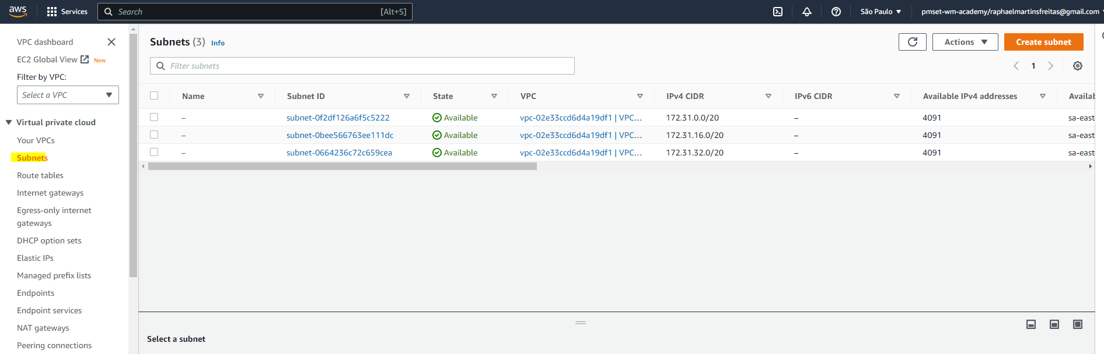

1. **Vamos criar 3 subnets** **públicas. Nesse momento não vamos configurar se essa subnet é privada ou publica, isso acontece na tabela de roteamento, vamos só dar o nome de publica.** 
   1. **Selecione a VPC criada no handson anterior e preencher com as informações abaixo. Padrão nome subnet:**
      1. **SubnetPublica{NomeAluno}001**
         1. **Para cada subnet incrementar o CIDR: 172.31.0.0/24**
         2. **Para cada subnet incrementar o CIDR: 172.31.1.0/24**
         3. **Para cada subnet incrementar o CIDR: 172.31.2.0/24**

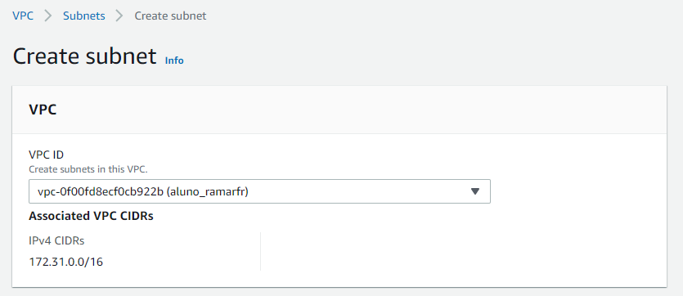

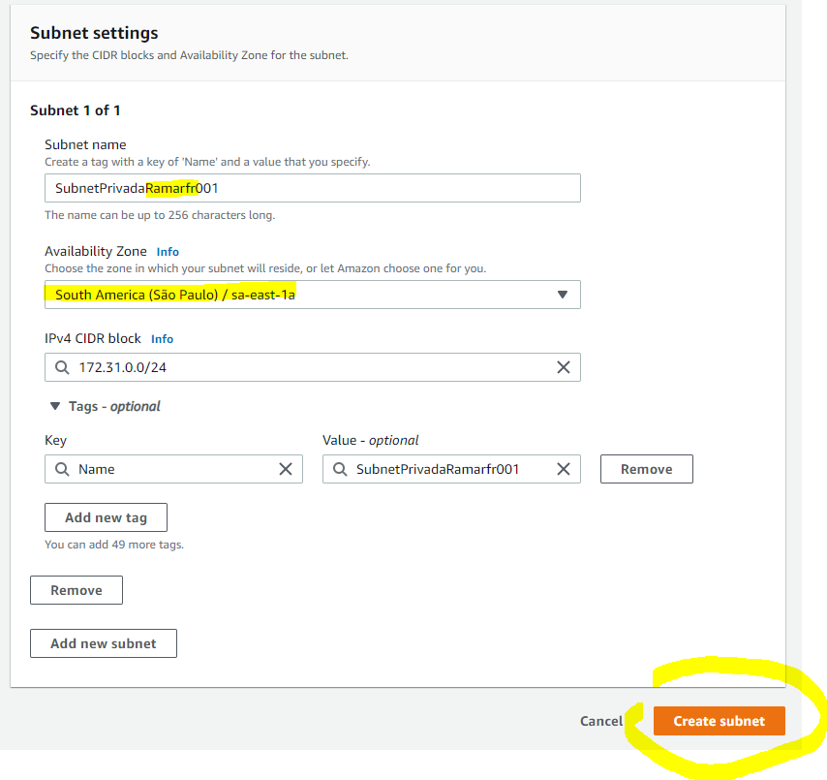

1. **Vamos repedir esse procedimento abaixo para cada zona de disponibilidade. Teremos o seguinte resultado:**

